Материалы к уроку – практикум
по решению стереометрических задач или
«История развития одной задачи».
Учитель ГОУ СОШ № 250: Муковнина Людмила Михайловна

Задача 1: (№161 учебник «Геометрия 10-11» Л. С. Атанасян)
Луч ВА не лежит в плоскости неразвернутого угла CBD. Докажите, что если , причём < 90º, то проекцией луча ВА на плоскость CBD является биссектриса угла CBD.
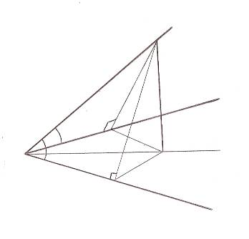
В
М
К
А
D
E
C
Решение:
1). Пусть . В плоскости АВС проведём перпендикуляр АМ к прямой ВС, а в плоскости ABD – перпендикуляр АК к прямой BD. Так как < 90º, то точка М лежит на луче ВС (а не на продолжении этого луча). Аналогично, так как < 90º, то точка К лежит на луче BD.
Так как , то (по теореме, обратной теореме о трёх перпендикулярах). Аналогично доказывается, что .
2). Прямоугольные треугольники АВК и АВМ равны по гипотенузе (АВ – общая гипотенуза) и острому углу (), следовательно, ВМ = ВК.
3). Прямоугольные треугольники ВМЕ и ВКЕ равны по гипотенузе (ВЕ – общая гипотенуза) и катету (ВМ = ВК), следовательно, ЕМ = ЕК.
4). Точка Е равноудалена от сторон угла CBD, следовательно, она лежит на биссектрисе этого угла, т. е. луч ВЕ – биссектриса угла CBD, что и т. д.

Задача 2: Основание призмы – правильный треугольник АВС. Боковое ребро образует равные острые углы со сторонами основания АВ и АС.
Докажите, что: а) ; б) грань – прямоугольник.
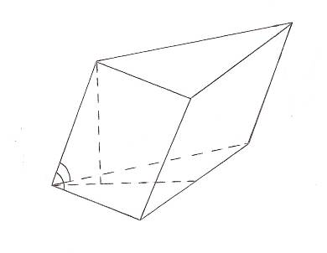
А1
B1
C1
B
C
A
О
Решение:
а) Так как образует равные углы со сторонами АВ и АС, то проекцией ребра на плоскость АВС является отрезок АО биссектрисы угла ВАС. , следовательно, по теореме о трёх перпендикулярах.
б) , || , поэтому , следовательно – прямоугольник, что и т. д.

Задача 3: Все грани призмы – равные ромбы со стороной, равной a. Углы , и равны 60º каждый. Найдите угол между прямой и плоскостью .
Решение:
Первый способ:

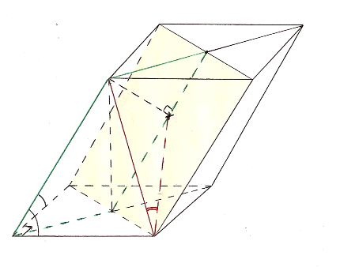
А
А1
C1
D1
H
H1

B
C
D
B1
K

1) Не трудно доказать, что – прямоугольник.
2) Так как все грани призмы – равные ромбы и углы , и равны 60º каждый, то , таким образом и точка Н – центр описанной окружности около треугольника ABD, т. е. середина BD.
3) и по прямой , тогда и .
4) – параллелограмм,
5) – угол между прямой и плоскостью , , ; таким образом .
Ответ: 30º.

Второй способ:
D1
C1
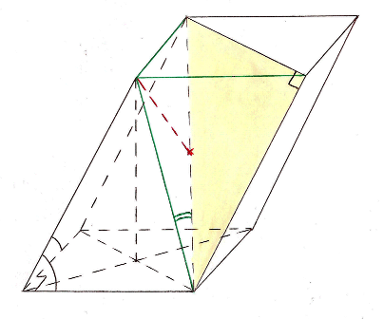
А1
В1
А
B
C
D
K
a
a
a
α
– пирамида, основанию пирамиды, боковые рёбра равны , отсюда К – центр описанной окружности.
, , по теореме Пифагора , . Из треугольника , следовательно .
Ответ: 30º.

